Caso grupal: Sistemas dinámicos discretos complejos

Objetivos

Llevar a cabo diferentes ejercicios en los que se ponga de manifiesto que se han adquirido las competencias correspondientes y los conceptos vistos en clase relacionados con sistemas dinámicos discretos complejos. Asimismo, comprender las representaciones gráficas fundamentales asociadas a este tipo de sistemas.

Descripción

En esta actividad, efectuaremos el estudio dinámico de una familia de funciones que depende de un parámetro, para lo cual emplearemos herramientas de dinámica compleja. Se recomienda realizar los ejercicios de forma secuencial, a fin de utilizar la información obtenida en cada ejercicio para completar el siguiente.

Para realizar la actividad, consideraremos en $C$ la familia de polinomios cuadrática

$$f_{γ}\left(z\right)=z^{2}-2γ+1,$$

donde $γ∈C$.

**Ejercicio 1**

* Calcula los puntos fijos del sistema dinámico.
* Determina la estabilidad de los puntos fijos dependiendo del valor de $γ$.
* Resuelve las desigualdades considerando únicamente la parte real del parámetro.
* Calcula los puntos críticos de $f_{γ}$.

**Ejercicio 2**

La figura 1 representa el plano de parámetros asociado a un punto crítico libre de la familia de polinomios $f_{γ}$.

* Describe en qué consiste un plano de parámetros, qué representa y cómo se genera.
* Describe las características que observas en el plano de la figura 1, y relaciónalo con el estudio de la estabilidad de los puntos fijos realizado en el ejercicio 1.

Figura . Plano de parámetros.

**Ejercicio 3**

La familia de polinomios tiene dos puntos fijos cuyas cuencas de atracción representamos en los planos dinámicos para valores concretos del parámetro. En la figura 2 se muestran tres planos dinámicos de la familia obtenidos para valores distintos de $γ$. En estos planos observamos las cuencas de atracción de los dos puntos fijos (en naranja o azul), la divergencia (en negro) y los dos puntos fijos. Utiliza el estudio dinámico realizado en el ejercicio 1 y el plano de parámetros de la figura 1 para determinar qué valor de $γ=\left\{3/4, 3/8, 0.6+0.2i \right\}$ se corresponde con cada gráfica. Justifica tu respuesta.

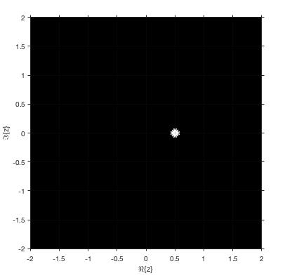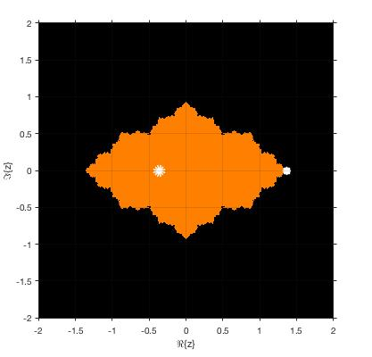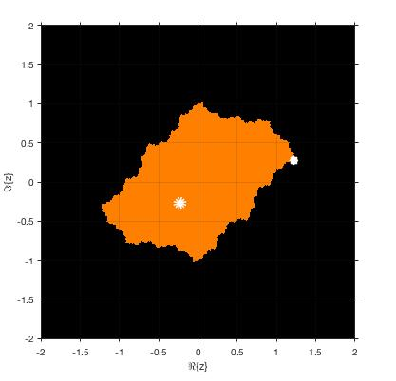

(a)

(b)

(c)

Figura 2. Planos dinámicos de $f_{γ}$ para distintos valores de $γ$.

**Rúbrica**

|  |  |  |  |
| --- | --- | --- | --- |
| Sistemas dinámicos  (valor real: 3 puntos) | Descripción | Puntuación máxima  (puntos) | Peso  % |
| Ejercicio 1 | Los resultados son correctos. | 3 | 30% |
| Ejercicio 2 | La descripción es completa. | 1 | 10 % |
| Ejercicio 2 | La relación con el ejercicio 1 es correcta. | 2 | 20 % |
| Ejercicio 3 | Se identifican correctamente los planos con cada valor del parámetro. | 1.5 | 15 % |
| Ejercicio 3 | Los resultados se justifican y se relacionan con los ejercicios 1 y 2 | 1.5 | 15 % |
| Lenguaje matemático | El lenguaje matemático empleado es correcto y riguroso. | 1 | 10 % |
|  |  | **10** | **100 %** |

**Entrega de la actividad grupal**

Al finalizar la actividad grupal, todos los miembros del equipo entregarán la misma actividad a través del apartado «Envío de actividades» del aula virtual. El documento debe ir nombrado así:

APELLIDO1_APELLIDO2_NOMBRE_Titulo_actividad (sin tildes ni apóstrofes ni ningún otro carácter que pudiera resultar conflictivo).

Se debe indicar en la actividad el nombre de todos los componentes del equipo y cumplimenta la siguiente tabla de valoración individual:

|  |  |  |  |
| --- | --- | --- | --- |
|  | Sí | No | A veces |
| Todos los miembros se han integrado al trabajo del grupo. |  |  |  |
| Todos los miembros participan activamente. |  |  |  |
| Todos los miembros respetan otras ideas aportadas. |  |  |  |
| Todos los miembros participan en la elaboración del informe. |  |  |  |
| Me he preocupado por realizar un trabajo cooperativo con mis compañeros. |  |  |  |
| Señala si consideras que algún aspecto del trabajo en grupo no ha sido adecuado. |  |  |  |